李毓宁  AIGC设计师 / AI创意设计师  电话 15959159439  邮箱 1136808182@qq.com  硕士研究生在读 ｜ 中共党员 | 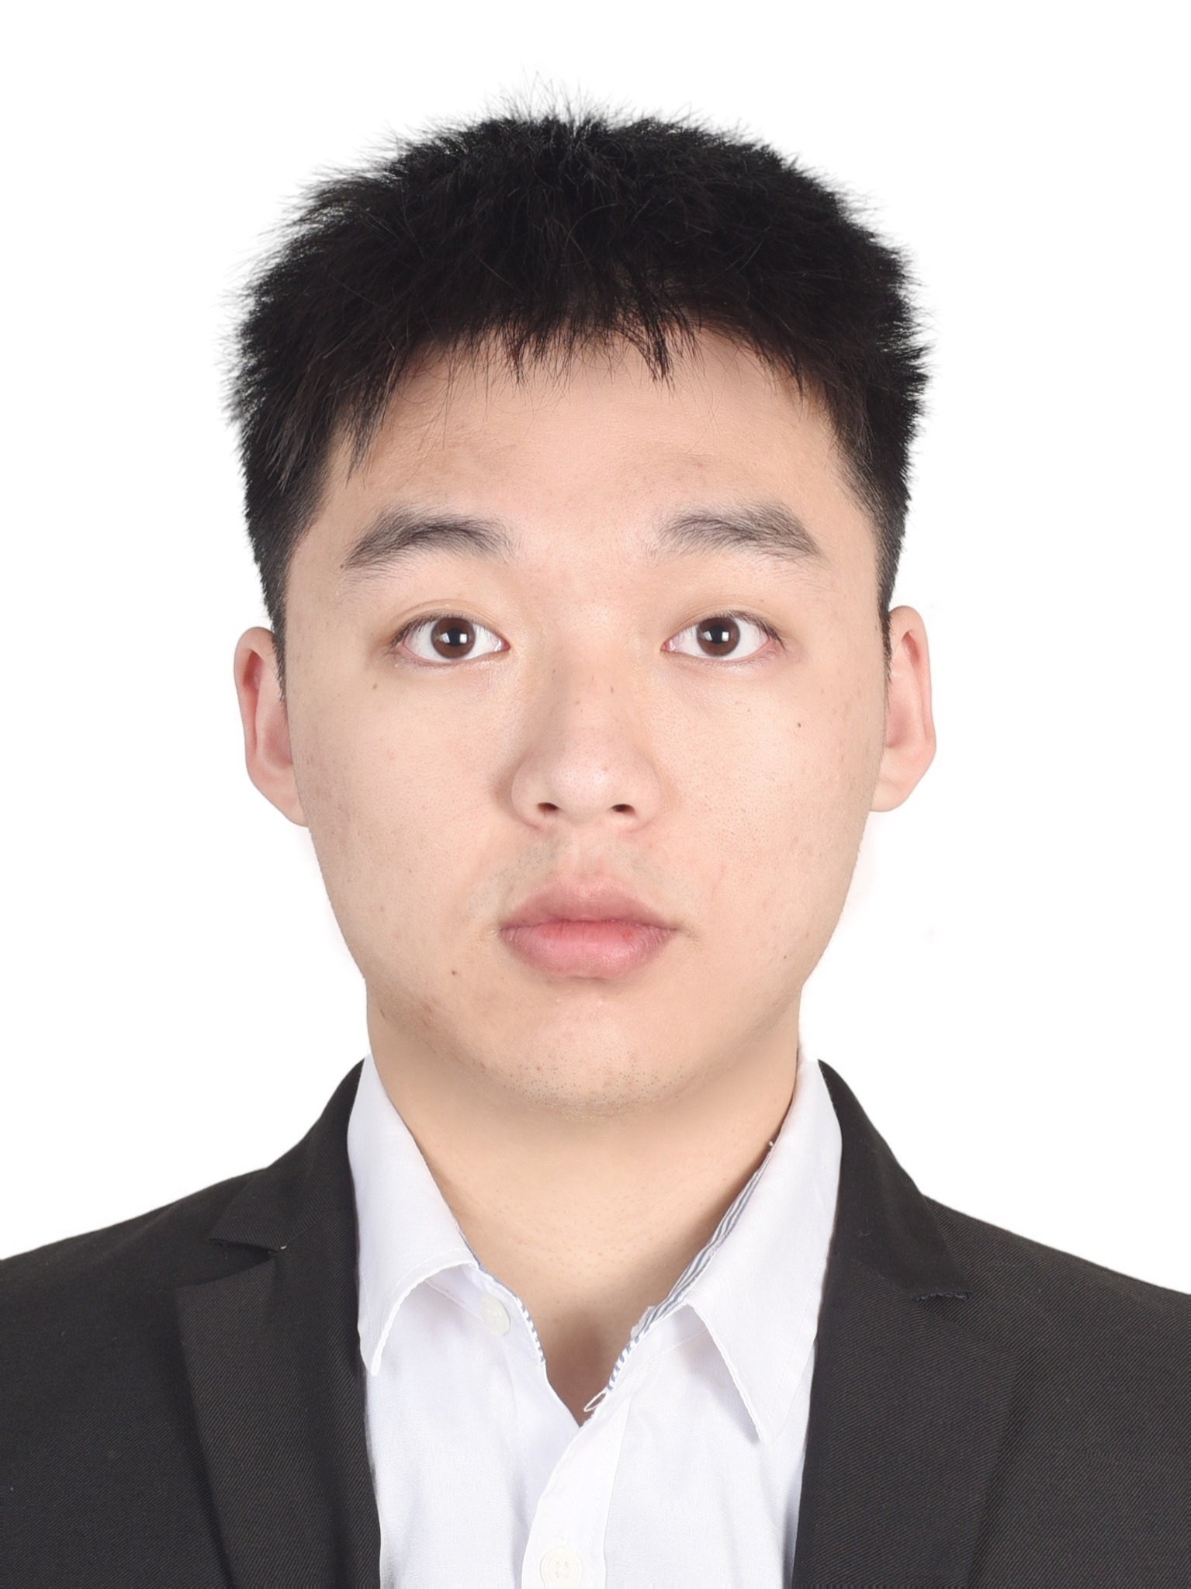
教育背景
福建农林大学 | 设计专业硕士 · 产品设计方向 | 2025.09—至今
综合测评年级前3名；担任研究生班长
核心技能
AIGC与开发 ComfyUI工作流搭建、Stable Diffusion本地部署、LoRA训练/风格微调、AI图片与视频生成；Codex辅助编程。
AI设计工具 ChatGPT、Midjourney、Nano Banana、Lovart；具备AI产品效果图、场景图生成与视觉方案优化能力。
设计与数据 家具风格分类、设计数据标注及数据库建设；3ds Max、AutoCAD、SketchUp、Photoshop、Illustrator、InDesign。
实习经历
金牌橱柜 | AIGC家具数据集建设 | 2025.11—2026.09
独立建立多风格家具产品分类体系，完成约1000—5000条设计数据的收集、分类、标注及结构化整理。
参与飞流AI家居数据库建设，形成可实际使用的家具设计数据库，为AI辅助设计提供数据基础。
福州新兴家居用品有限公司 | 家具产品设计实习生 | 2026.09—至今
参与竹家具新品研发，开展市场调研、用户需求分析、外观造型、结构节点与CMF设计。
完成三维建模、产品效果图与设计方案可视化表达；项目目前处于设计方案阶段。
福州谷盛丰电子工程有限公司 | 设计实习生 | 2025.03—2025.09
独立负责福州「新阿伦故事」商业空间软装优化项目，完成灯光、家具陈设及空间氛围优化，项目已完工。
竞赛荣誉
累计获得国家级设计竞赛奖项10余项、行业设计竞赛国家级奖项5项（按个人获奖记录统计）。
• 全国总决赛一等奖 | 芒果TV × 上海图萌科技 AIGC设计赛事
• 全国一等奖 | 第14届未来设计师·全国高校数字艺术设计大赛（NCDA）
• 全国二等奖 | 中国好创意暨全国数字艺术设计大赛·南康跨境电商家具设计专项大赛
• 国际特别奖 | 2026釜山国际设计奖（IBDA）
• 新质点奖 | 新质设计奖·产品设计类
代表性竞赛作品中承担创意主导与设计实施；AIGC一等奖项目涉及工作流搭建、创意及出图。
个人实践
抖音设计内容创作 独立分享设计学习与创作过程，累计播放量1000万+、粉丝2000+。

